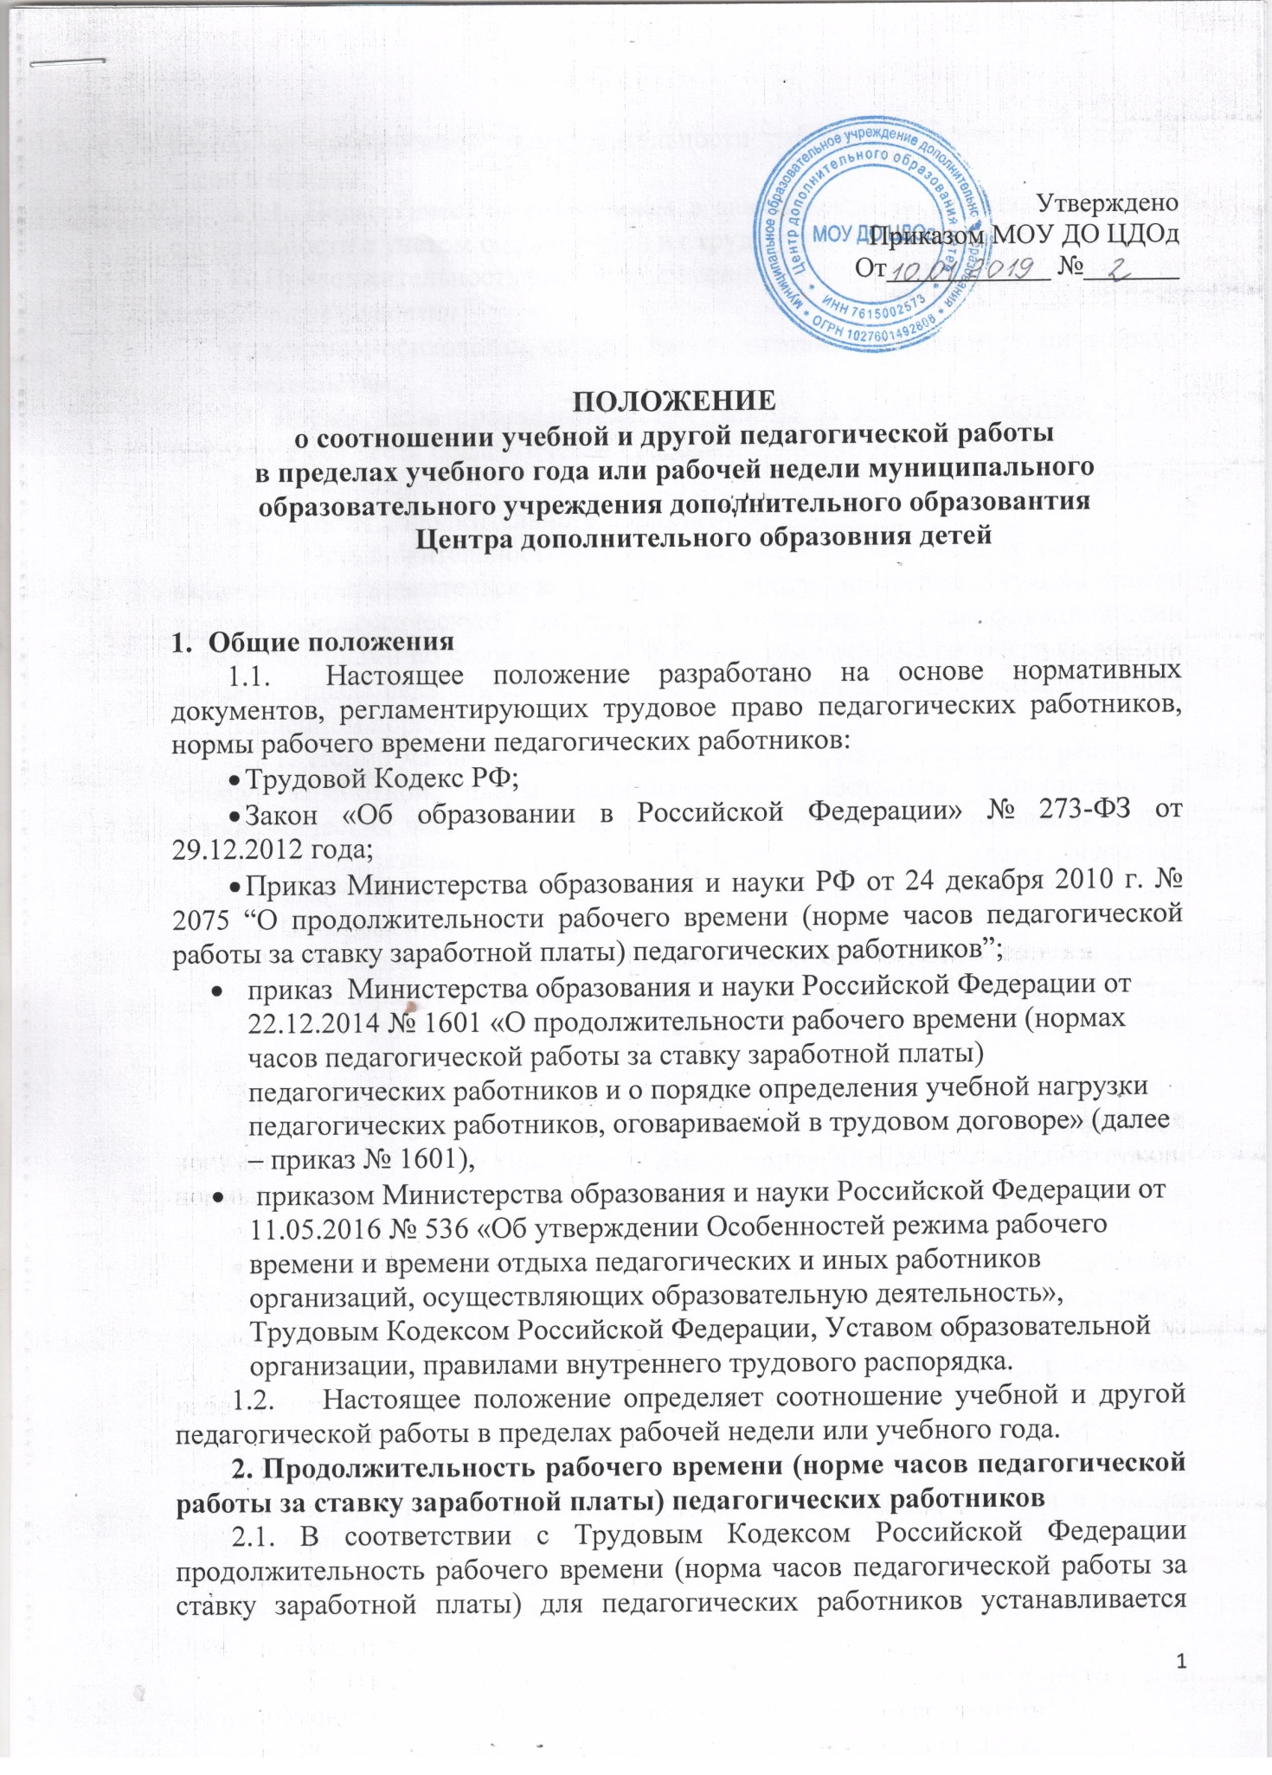
исходя из сокращенной продолжительности рабочего времени не более 36 часов в неделю.
2.1.1. Педагогическим работникам в зависимости от должности и (или) специальности с учетом особенностей их труда устанавливается:
1). Продолжительность рабочего времени:
36 часов в неделю:
- педагогам-психологам, социальным педагогам, педагогам-организаторам;
- методистам;
2). Норма часов преподавательской работы за ставку заработной платы (нормируемая часть педагогической работы):
18 часов в неделю:
- педагогам дополнительного образования;
2.2. Продолжительность рабочего времени педагогических работников включает преподавательскую (учебную) работу, воспитательную, а также другую педагогическую работу, предусмотренную квалификационными характеристиками по должностям и особенностями режима рабочего времени и времени отдыха педагогических и других работников школы, утвержденными в установленном порядке.
2.2.1. Норма часов педагогической и (или) преподавательской работы за ставку заработной платы педагогических работников установлена в астрономических часах. Для педагогов дополнительного образования норма часов преподавательской работы за ставку заработной платы включает проводимые ими занятия независимо от их продолжительности и короткие перерывы (перемены) между ними.
2.2.2. За педагогическую работу, выполняемую с согласия педагогических работников сверх установленной нормы часов за ставку заработной платы, производится дополнительная оплата соответственно получаемой ставке заработной платы в одинарном размере.
2.2.3. Педагогическим работникам, которым не может быть обеспечена учебная нагрузка в объеме, соответствующем норме часов преподавательской работы за ставку заработной платы в неделю, гарантируется выплата ставки заработной платы в полном размере при условии догрузки их до установленной нормы часов другой педагогической работой в следующих случаях:
- об уменьшении учебной нагрузки в течение учебного года и о догрузке другой педагогической работой указанные педагогические работники должны быть поставлены в известность не позднее чем за два месяца.
2.2.4.Объем учебной нагрузки педагогических работников устанавливается исходя из количества часов по учебному плану и учебным программам, обеспеченности кадрами, других условий работы в МОУ ДО ЦДОд. Отсутствуют нормативные основы для установления верхнего предела учебной нагрузки, которая может выполняться педагогами в одном и том же образовательном учреждении.
2.2.5. Выполнение педагогической работы педагогами дополнительного образования (далее - педагогические работники, ведущие преподавательскую работу) характеризуется наличием установленных норм времени только для выполнения педагогической работы, связанной с преподавательской работой.
Выполнение преподавательской работы регулируется расписанием учебных занятий, составляемым с учетом педагогической целесообразности, соблюдения санитарно-гигиенических норм и рационального использования времени педагога дополнительного образования, которое утверждается директором.
Выполнение другой части педагогической работы педагогическими работниками, ведущими преподавательскую работу, осуществляется в течение рабочего времени, которое не конкретизировано по количеству часов.
Соотношение другой педагогической работы по отношению к учебной не должно быть больше 1:1 от норм рабочего времени педагога дополнительного образования в пределах рабочей недели за ставку заработной платы.
2.2.6. Нормируемая часть рабочего времени работников, ведущих преподавательскую работу, определяется в астрономических часах и включает проводимые уроки (учебные занятия) (далее - учебные занятия) независимо от их продолжительности и короткие перерывы (перемены) между каждым учебным занятием, установленные для обучающихс. При этом количеству часов установленной учебной нагрузки соответствует количество проводимых указанными работниками учебных занятий продолжительностью, не превышающей 45 минут.
Конкретная продолжительность учебных занятий, а также перерывов (перемен) между ними предусматривается уставом либо локальным актом образовательного учреждения с учетом соответствующих санитарно-эпидемиологических правил и нормативов (СанПиН), утвержденных в установленном порядке. Выполнение преподавательской работы регулируется расписанием учебных занятий.
2.2.7. Другая часть педагогической работы работников, ведущих преподавательскую работу, требующая затрат рабочего времени, которое не конкретизировано по количеству часов, вытекает из их должностных обязанностей, предусмотренных уставом МОУ ДО ЦДОд, правилами внутреннего трудового распорядка, тарифно-квалификационными (квалификационными) характеристиками, и регулируется циклограммой работы МОУ ДО ЦДОд, графиками и планами работы, в т.ч. личными планами педагогического работника, другими организационно-распорядительными документами, и включает:
- выполнение обязанностей, связанных с участием в работе педагогических, методических советов, с работой по проведению родительских собраний, консультаций, оздоровительных, воспитательных и других мероприятий, предусмотренных образовательной программой;
- организацию и проведение методической, диагностической и консультативной помощи родителям (законным представителям);
- время, затрачиваемое непосредственно на подготовку к работе по обучению и воспитанию обучающихся, изучению их индивидуальных способностей, интересов и склонностей, а также их семейных обстоятельств и жилищно-бытовых условий;
- периодические кратковременные дежурства в период образовательной деятельности, которые при необходимости могут организовываться в целях подготовки к проведению занятий, наблюдения за выполнением режима дня обучающимися, обеспечения порядка и дисциплины в течение учебного времени, в том числе во время перерывов между занятиями, устанавливаемых для отдыха обучающихся, различной степени активности. При составлении графика дежурств педагогических работников в период проведения занятий до их начала и после окончания занятий учитываются режим рабочего времени каждого педагогического работника в соответствии с расписанием занятий, общим планом мероприятий, другие особенности работы с тем, чтобы не допускать случаев длительного дежурства педагогических работников, дежурства в дни, когда учебная нагрузка отсутствует или незначительна. В дни работы к дежурству по учреждению педагогические работники привлекаются не ранее чем за 20 минут до начала занятий и не позднее 20 минут после окончания их последнего занятия;
- выполнением дополнительно возложенных на педагогических работников обязанностей, непосредственно связанных с образовательной деятельностью, с соответствующей дополнительной оплатой труда .
2.2.8. Дни недели (периоды времени, в течение которых МОУ ДО ЦДОд осуществляет свою деятельность), свободные для педагогических работников, ведущих преподавательскую работу, от проведения учебных занятий по расписанию, от выполнения иных обязанностей, регулируемых графиками и планами работы, педагогический работник может использовать для повышения квалификации, самообразования, подготовки к занятиям и т.п.
2.2.9. Педагогические работники проводят занятия с обучающимися в течение всего года,в том числе и в период каникул.
2.2.10. Режим рабочего времени всех работников в каникулярный период регулируется локальными актами .
2.2.11. Периоды отмены образовательной деятельности для обучающихся по санитарно-эпидемиологическим, климатическим и другим основаниям являются рабочим временем педагогических и других работников МОУ ДО ЦДОд.
2.2.16. В периоды отмены образовательной деятельности по санитарно-эпидемиологическим, климатическим и другим основаниям педагогические работники привлекаются к учебно-воспитательной, методической, организационной работе на основании приказа по МОУ ДО ЦДОд.

3.Заключительные положения

3.1. Срок действия положения не ограничен.
3.2.При изменении законодательства в акт вносятся изменения в установленном законом порядке.

